Csatlakozás Webex meetinghez
A Kari Nyílt Nap oldalon az egyes programokhoz tartozó Webex feliratra kattintva az alkalmazás felajánlja, hogy telepítse a számítógépére/mobileszközére a kliens programot. Célszerű az alkalmazást telepíteni és azon keresztül csatlakozni a nyílt naphoz, mert a böngészőn keresztüli csatlakozás során gyakran merülnek fel problémák a kép- és hangátvitelben.
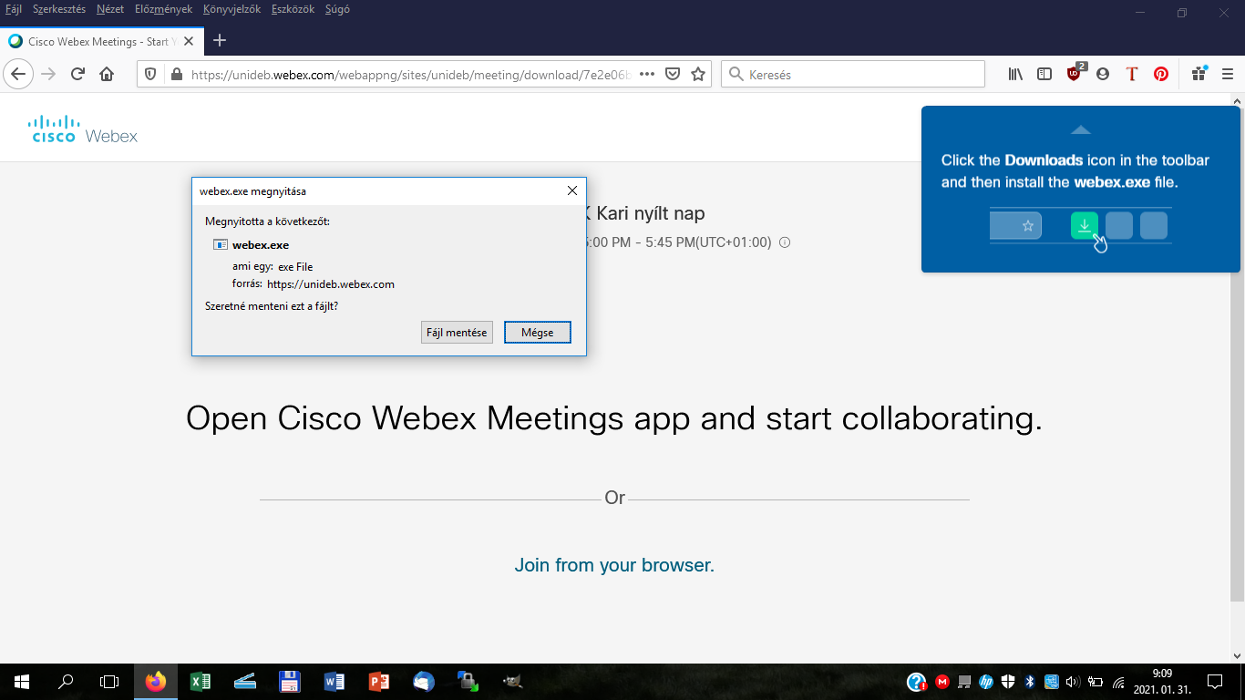
A telepítés a telepítő indítása után teljesen automatikusan fut le és elindul a program. A kezdő ablakon egy nevet és email címet szükséges megadni. Ezen adatokat nem tároljuk, a továbbiakban semmilyen célra nem kerülnek felhasználásra, tárolásra.
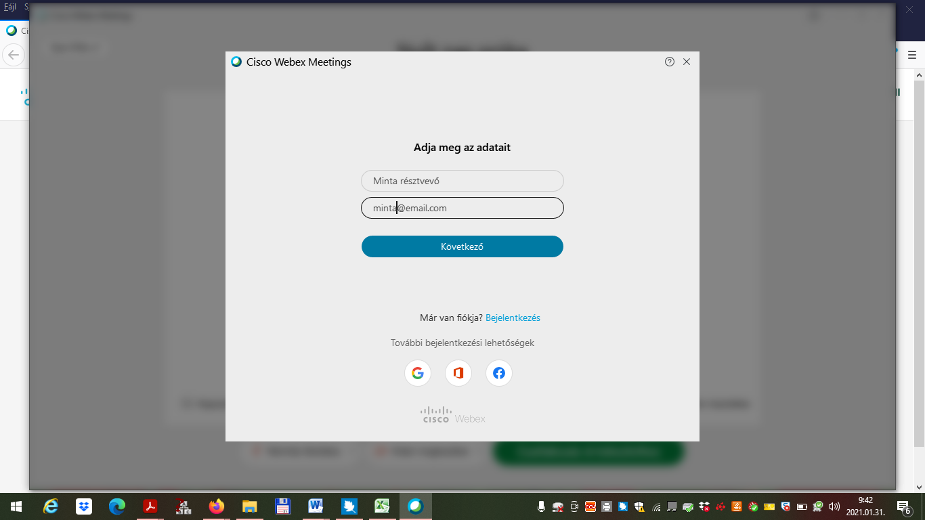

A Következő (Next) gombra kattintva elérhetővé válnak a csatlakozási beállítások:
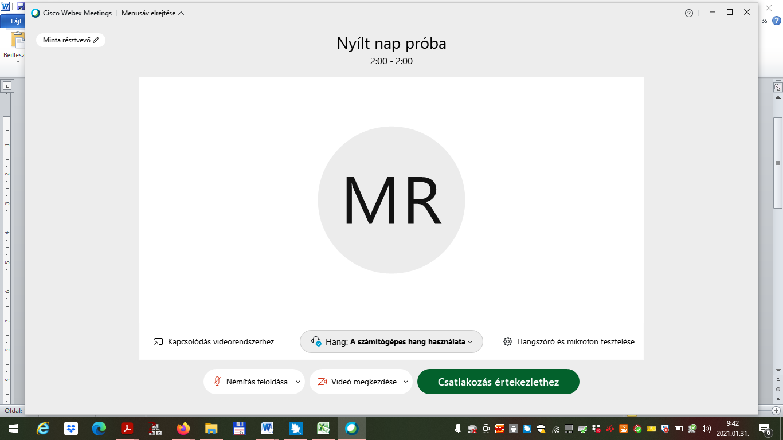
A mikrofon és hangszóró tesztelése, beállítása
A mikrofont itt lehet ki vagy bekapcsolni. Kérjük, hogy csatlakozáskor legyen mikrofonja elnémítva! Ez a későbbiekben bármikor módosítható lesz.
A nyílt napon mikrofon nélkül is részt tud venni, azonban kérdést csak írásban fog tudni feltenni.

A számítógépe kameráját itt tudja be- vagy kikapcsolni. A nyílt naphoz nem szükséges a kamera használata.
A beállítást követően itt tud csatlakozni a nyílt naphoz.

A nyílt nap során az alábbi ablakot fogja látni. Javasoljuk a csevegés bekapcsolását: ott írásban is hozzá tud szólni, s tud kérdést feltenni.
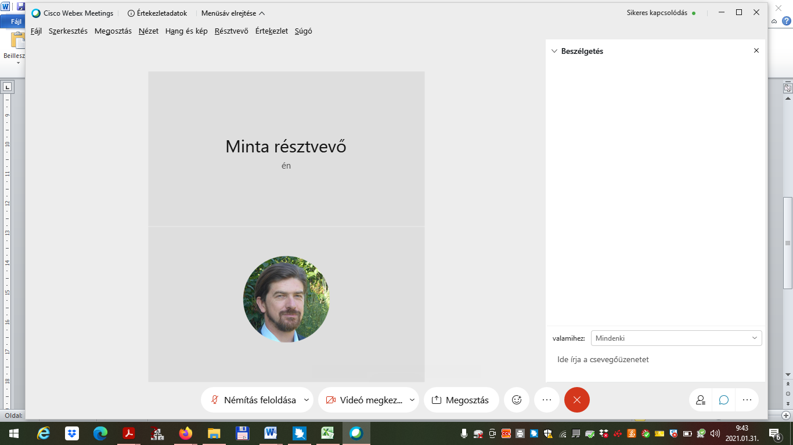
Itt tudja a csevegés ablakot ki- és bekapcsolni. Ha nincs mikrofonja, kérdését a chat során itt tudja feltenni.

A mikrofont és a kamerát itt lehet a nyílt nap során ki vagy bekapcsolni.

